**Thưc hiện chỉ đạo của UBND huyên Cẩm Xuyên đúng 12 giờ ngày 14 tháng 8 năm 2021 xã Cẩm Dương đã thảo dỡ một số chốt phong tỏa.**

Xã Cẩm dương qua 7 ngày phong tỏa và thực hiện chỉ thị 16 của thủ tướng chính phủ đúng 12 giờ ngày 7 tháng 8 năm 2021 đã tháo dở 4 chốt dọc đường quốc lộ 15 B, đường Thăng Dương, đương số 3 dọc bờ biểm và lập lại 3 chốt tại thôn Hoàng Vân riêng thôn Hoàng Vân Vẫn tiếp tục phong tỏa và thực hiện nghiêm chỉ thị 16 cho đến khi có thôn báo mới.

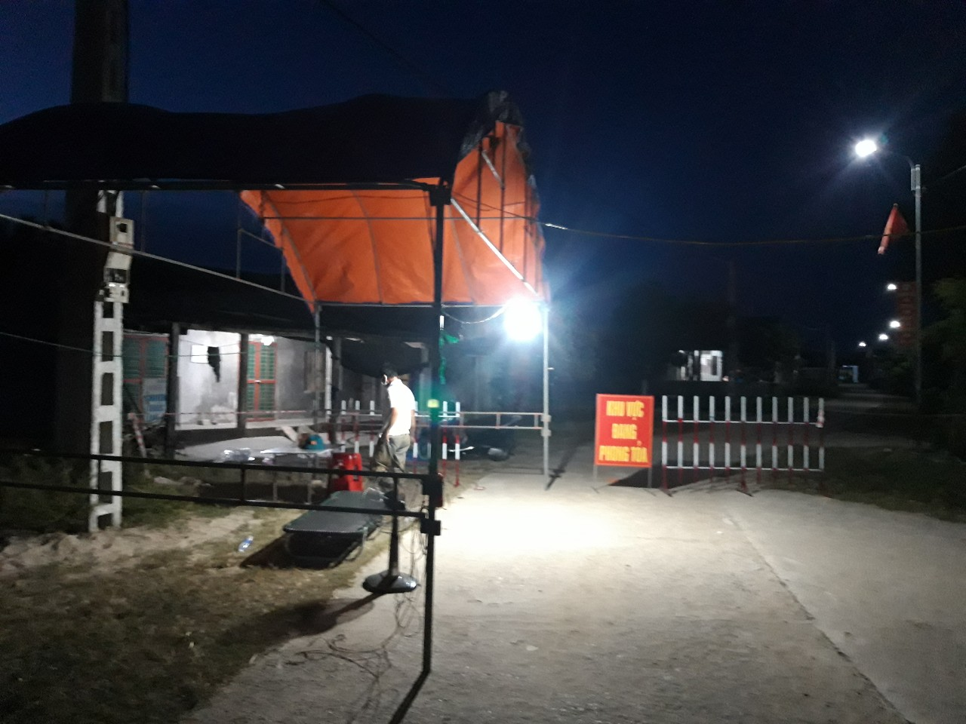

(Chốt phong tỏa tại thôn Hoàng Vân)